Контрольная работа по «Проектирование информационных систем»

на тему:

«Проектирование интернет-кабинета клиента банка»

Выполнил:

Шихсаидов Шихсаид Камильевич, ПИ19-4

Преподаватель:

Медведев Александр Валерьевич

Введение

Цель данной работы составить модель информационной системы (ИС) для ее дальнейшей разработки. В проекте присутствует функциональная и реляционная модели. Цель первой - формализации и описания бизнес-процессов, а второй - отображение отношений объектами данных. Эти модели необходимы для дальнейшей разработки информационной системы.

В данной работе ею является интернет-кабинет клиента банка. Рассмотрим, как она функционирует. При входе в ИС, пользователю необходимо ввести данные для входа (логин и пароль), отправляет эти данные на сервер, где они проверяются. При их правильности, пользователь может войти в свой аккаунт. Также есть возможность регистрации. После входа у пользователя есть возможность выбрать две услуги банка: вклад или кредит. При выборе одной из этих услуг, клиенту необходимо пройти процедуру верификации по паспортным данным. При успешной проверке, если пользователь выбрал вклад, то он автоматически одобряется, при выборе кредите на стороне банка производятся расчеты по одобрения кредита, использую для финансовые данные клиента. После чего клиенту высылается ответ с положительным или отрицательным ответом.

Таким образом, можно иметь представления о работе данной ИС.

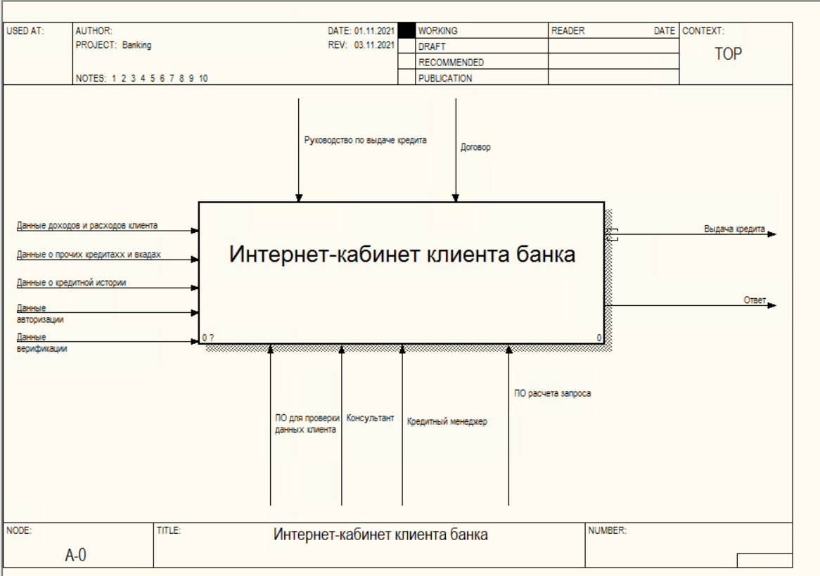

Рисунок 1: IDEF-0

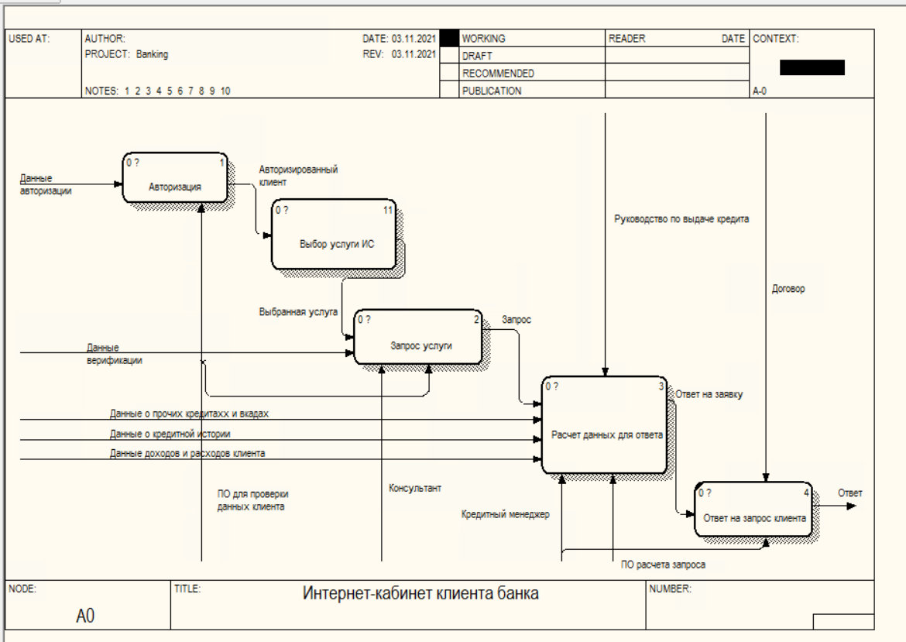

Рисунок 2: DFD

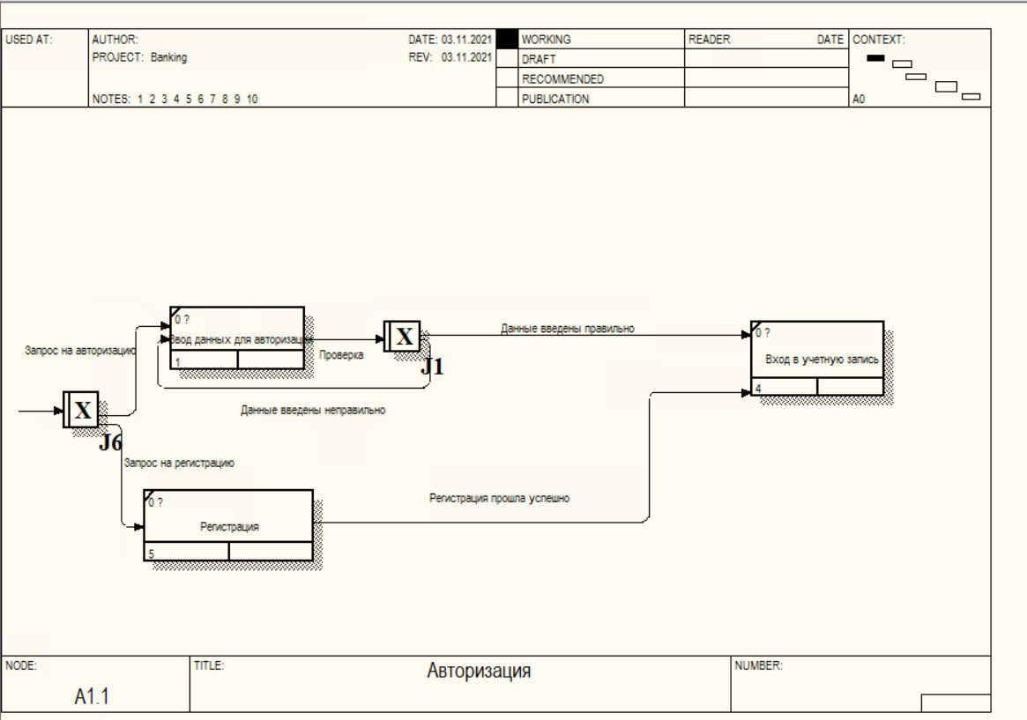

Рисунок 3: IDEF-3 для 1

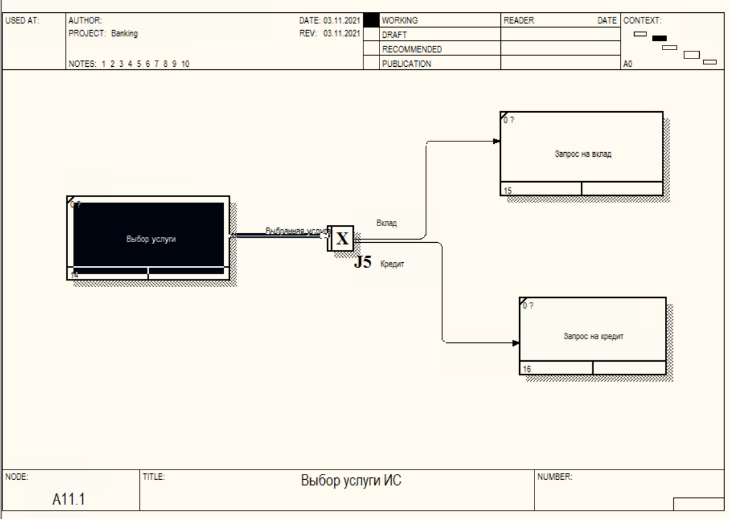

Рисунок 4: IDEF-3 для 2

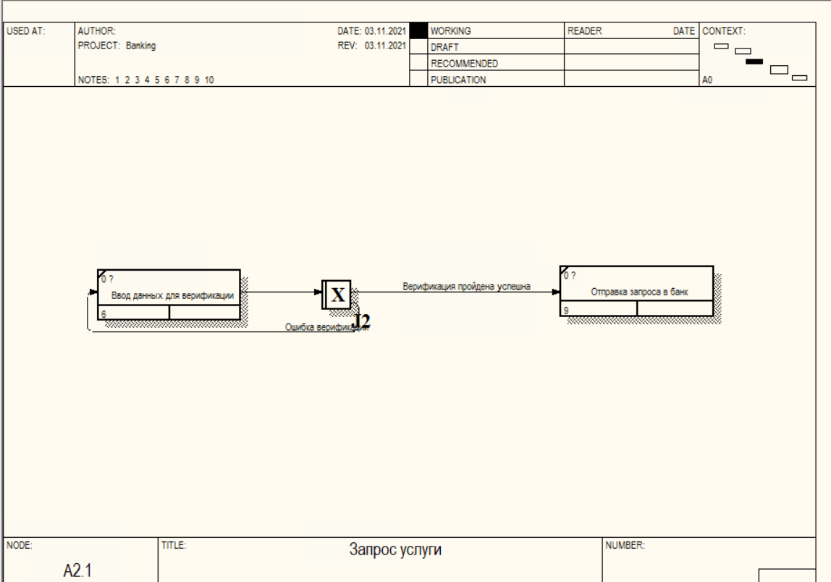

Рисунок 5: IDEF-3 для 3

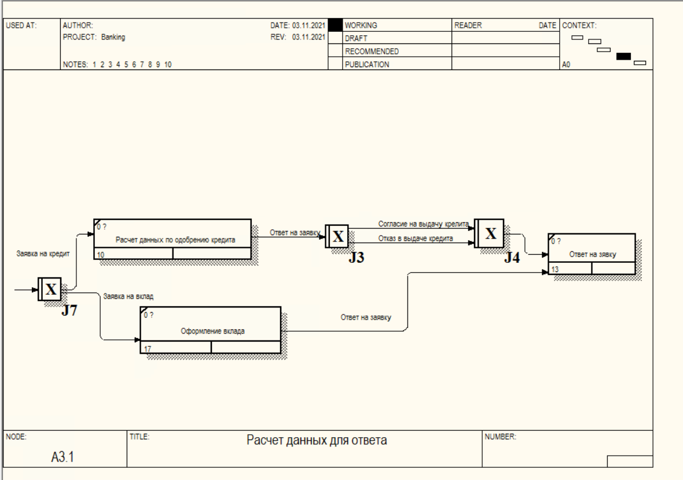

Рисунок 6: IDEF-3 для 4

Отчет по функциям системы

|  |  |  |  |  |  |  |
| --- | --- | --- | --- | --- | --- | --- |
| № п.п. | Функция | Вход | Выход | Механизм | Управление | Описание функции |
| 1 | А1  Авторизация | Данные пользователя | Авторизированный клиент | ПО для проверки данных клиента |  | Происходит проверка введённых данных пользователя. Если они правильные, пользователь может войти. Также блок содержит функцию регистрации. |
| 2 | А2  Выбор услуги ИС | Авторизированный клиент | Выбранная услуга |  |  | Клиент выбирает услугу из доступного перечня. |
| 3 | А3  Запрос услуги | Выбранная услуга | Запрос | ПО для проверки данных клиента,  Консультант |  | Выбранная услуга обрабатывается и отправляется на сервер(банк). |
| 4 | А4  Расчет данных для ответа | Запрос | Ответ на заявку | Кредитный менеджер,  ПО для расчета запроса | Руководство по выдаче кредита | На сервере(банке) с помощью людей, происходит расчет для одобрения или отказа в кредите. Услуга вклада не рассчитывается, а одобряется автоматически. |
| 5 | А5  Ответ на запрос клиента | Ответ на заявку | Ответ | Кредитный менеджер | Договор | Пользователю приходит письмо с ответом, в котором указано, одобрен ли кредит или нет. Также может прийти письмо |

Отчет по стрелкам

|  |  |  |
| --- | --- | --- |
| № п.п. | Название стрелки | Описание |
| 1 | Авторизированный клиент | ИС получает доступ к аккаунту клиента |
| 2 | Выбранная услуга | Клиент выбирает услугу, которая будет в составе запроса |
| 3 | Запрос | Отправляется запрос на сервер(банк) |
| 4 | Ответ на заявку | Клиенту приходит ответ на заявку |

Рисунок 7: Отчет по функциональным связям в модели

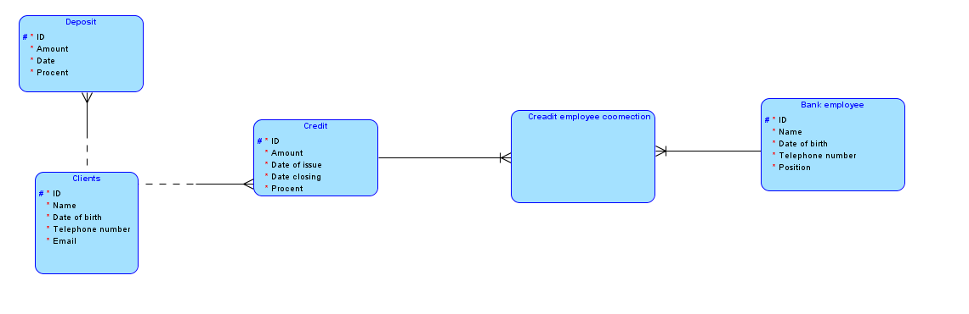

Рисунок 8: Логическая модель

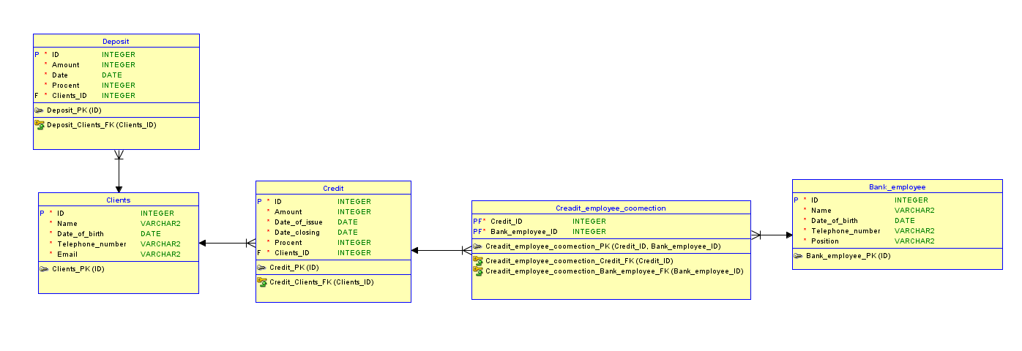

Рисунок 9: Реляционная модель

Сущность – Отношение Сущность

|  |  |  |
| --- | --- | --- |
| Сущность | Отношение | Сущность |
| Deposit | Имеет ссылку на таблицу | Clients |
| Credit | Имеет ссылку на таблицу | Clients |
| Credit_employee_connection | Имеет ссылку на таблицу | Credit |
| Credit_employee_connection | Имеет ссылку на таблицу | Bank_employee |

Словарь данных

Clients

|  |  |  |
| --- | --- | --- |
| Имя поля | Тип данных, размер | Ключевое поле |
| ID | Integer | PK |
| Name | Varchar2 |  |
| Date_of_birth | Date |  |
| Telephone_number | Varchar2 |  |
| Email | Varchar2 |  |

Deposit

|  |  |  |
| --- | --- | --- |
| Имя поля | Тип данных, размер | Ключевое поле |
| ID | Integer | PK |
| Amount | Varchar2 |  |
| Date | Date |  |
| Percent | Varchar2 |  |
| Clients_ID | Varchar2 | FK |

Credit

|  |  |  |
| --- | --- | --- |
| Имя поля | Тип данных, размер | Ключевое поле |
| ID | Integer | PK |
| Amount | Varchar2 |  |
| Date_of_issue | Date |  |
| Date_of_closing | Date |  |
| Percent | Varchar2 |  |
| Clients_ID | Varchar2 | FK |

Credit_employee_connection

|  |  |  |
| --- | --- | --- |
| Имя поля | Тип данных, размер | Ключевое поле |
| Credit_ID | Integer | PK, FK |
| Bank_employee_ID | Integer | PK, FK |

Bank_employee

|  |  |  |
| --- | --- | --- |
| Имя поля | Тип данных, размер | Ключевое поле |
| ID | Integer | PK |
| Name | Varchar2 |  |
| Date_of_birth | Date |  |
| Telephone_number | Varchar2 |  |
| Position | Varchar2 |  |